19.10.22.

8-А кл.

Всесвітня історія

вч. Рзаєва Н.О.

**Тема: Англійська революція.**

**Мета уроку**: сформувати в учнів уявлення про Англію в середині XVII ст.; створити умови для розуміння причин і наслідків Англійської революції; установити зв'язок між народженням капіталістичних відносин та Англійською революцією; вдосконалювати вміння встановлювати причинно-наслідкові зв'язки, оцінювати діяльність історичної особи.

**Перегляньте відео:** [**https://youtu.be/grQfPLm7joQ**](https://youtu.be/grQfPLm7joQ)

1. **Опрацюйте опорний конспект.**

**Основні дати та події: (запишіть в зошит)**

**1640—1660 рр. —** Англійська революція

**1645 р**. — битва під Нейзбі

**1660 р**. — реставрація Стюартів

**1688 р**. — державний переворот

**1689 р**. — прийняття «Білля про права»

**Революція** – докорінний переворот в житті суспільства, засобами виробництва.

На початку 17 стол в Англії тривав розвиток мануфактурного виробництва. Були поширені мануфактури з виготовлення вовняних тканин, розвивались мануфактури в гірничій справі, обробці металів. У селі «нові дворяни» господарювали за правилами капіталізму, на їхніх землях розводили що? (овець). Для збільшення доходів дворян, продовжували огороджування – виганяли селян із землі. Але розвиток сільського господарства й мануфактурного виробництва був пов'язаний із труднощами:

- обмеження міських ремісничих цехів заважали створенню мануфактур у містах;

- селяни продовжували виконувати чисельні феодальні повинності;

- власником землі «нових дворян» був король, дворяни виплачували йому великі податки.

Нові дворяни» й буржуазія на той час були незадоволені англіканською церквою. Поширювались ідеї кальвінізму, вимагали реформи церкви і держави. Усіх кальвіністів називали - ПУРИТАНИ (чисті). Англіканська церква переслідувала пуритан, багато хто залишив Англію та поїхали в колонії.

В англійському суспільстві наростало невдоволення становищем у країні. Жителі країни, вимагали змін у державі. Центром обурення стала нижня палата парламенту – палата громад. Серед її членів було багато пуритан, які виступили на захист прав англійців, приватної власності, вимагали обмеження влади короля й англіканської церкви.

***Визначимо становище Англії напередодні революції***

**«Англія напередодні революції» (запишіть в зошит)**

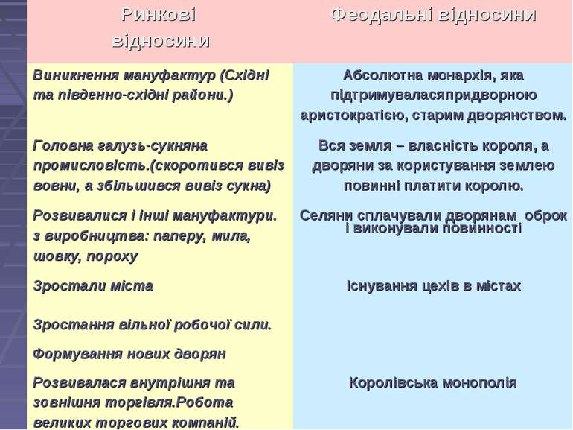

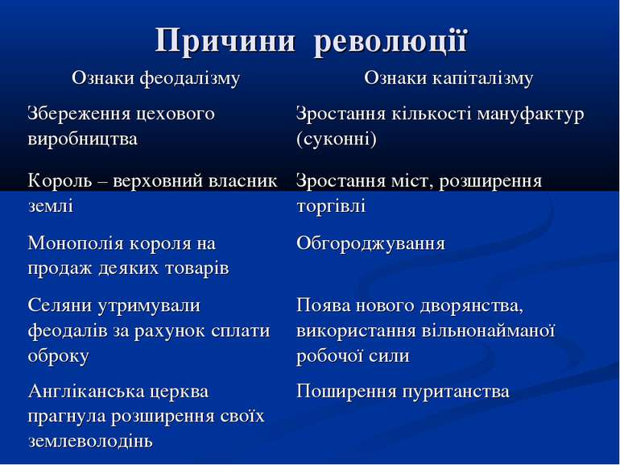

**Робота з історичним джерелом. Із «Білля про права» (1689) ( Усно)**

1. Проведення зборів і розпорядження корони… без згоди парламенту або іншим порядком, ніж установлений парламентом, (вважати) незаконним. (...)

2. …Набір або утримання постійного війська у межах королівства у мирний час інакше, як за згодою парламенту, суперечить законові (...)

3. …Свобода слова, дебатів і всього того, що відбувається в парламенті, не може стати приводом для переслідування або бути предметом розгляду в будь-якому суді або місці, крім парламенту.

4. …Не допускається ані вимагання надмірних застав, ані накладання надмірних штрафів або жорстоких і незвичних покарань (...)

5 …Для припинення всіляких злочинів і для поліпшення, зміцнення та охорони законів парламент повинен скликатися досить часто (...)

**Чиї інтереси — королівської влади чи парламенту — захищав «Білль про права»? Наведіть приклади, спираючись на документ.**

**Домашнє завдання: опрацюйте пар 15.**

**Письмово дати відповіді на питання № 2, 3, 6 на стор. 85.**

**Завдання надсилайте на освітню платформу Human, вайбер 097-880-70-81, або на ел. адресу** [**nataliarzaeva5@gmail.com**](mailto:nataliarzaeva5@gmail.com)